Clubkampioenen 2025 bekend

Afgelopen weekend werd ons clubkampioenschap gespeeld in de mix en herendubbel. Er was een tijd, dat er ook enkel en damesdubbel partijen werden gespeeld, maar dat zat er dit jaar niet in. Vakanties en stedentripjes en wellicht ook andere redenen zorgden voor een wat lage aanmelding. Maar dat weerhield de wedstrijdleiding niet om toch een gezellig toernooi te organiseren. Bianca en Dirk, ook vanaf deze plek, nogmaals hartelijk dank daarvoor.
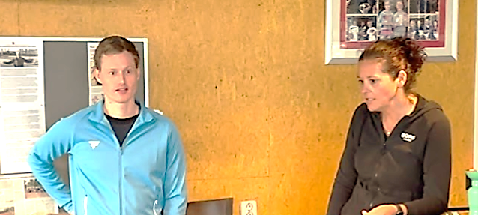

Het werd een toernooi met voornamelijk interessante partijen, waarin een ieder streed om de overwinning.
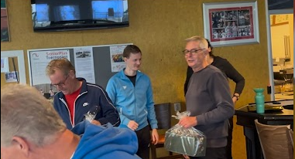
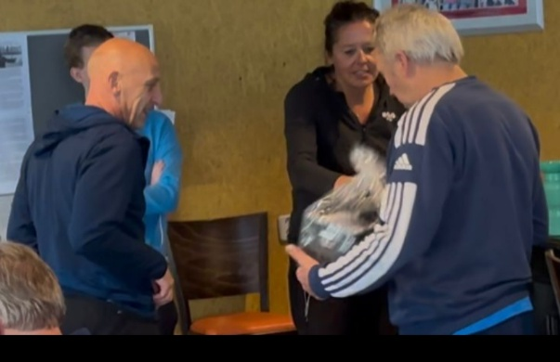
De strijd in de herendubbel was zo hevig dat twee spelers vanwege hamstring-problemen de strijd moesten staken. Dat betekende, dat de eindstrijd werd gespeeld door het duo Henk van der Kwaak en Koos Broek tegen het, op het allerlaatste moment samengestelde, duo Piet de Jong en Jan van Dijk. Het favoriete koppel Henk en Koos moesten daarin hun meerdere erkennen in het duo Piet en Jan. Daarmee werden Piet en Jan de clubkampioenen 2025 in de herendubbel.

Was het organiseren van de finale in de herendubbel geen sinecure, ook voor de mixfinale moest vooraf het nodige rekenwerk worden gedaan.
Na allerlei berekeningen werd de eindstrijd in de mix die tussen vader en zoon Plooijer. Aan de zijde van Fred stond Bianca Kirchner-Drenth en aan de zijde van zoon Dirk speelde Connie de Jong. Na een spannende strijd zegevierde uiteindelijk het duo Connie en Dirk, waarmee zij de clubkampioenen 2025 in de mix werden.
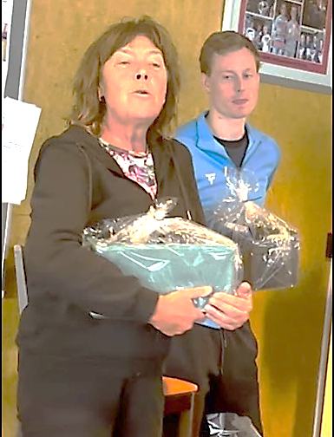

De prijsuitreiking en de nazit waren vanzelfsprekend weer ouderwets gezellig. Na een aantal jaren zonder clubkampioenschap te zijn geweest, smaakt het opnieuw naar meer.
Natuurlijk hoopt het bestuur in de versie van 2026, die waarschijnlijk in het voorjaar wordt georganiseerd, daarbij op een grotere inschrijving.

Nu bereiden we ons alweer voor op een nieuwe activiteit, namelijk het invitatietoernooi dat tussen 29 oktober en 2 november zal worden gespeeld. Schrijf je in met iemand die je kent van buiten onze vereniging en geef je op bij Bianca.
Doe dat op het email-adres:

bianca@karakt-hair.nl

Met vriendelijk groet, namens het bestuur,
Jan van Dijk

